Иваницкий Михаил Вячеславович

Общетерриториальный избирательный округ

Член фракции «ЛДПР»

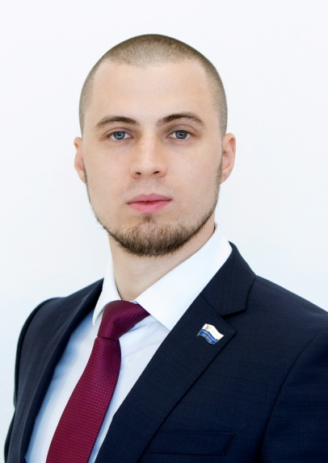
Официальная фотография
Входит в состав постоянных комиссий:
- — по вопросам содействия прав КМНС и защите прав граждан
Дата и место рождения: 2 января 1990 года, село Хатанга.
Образование: высшее. 2013 г. — Сибирский федеральный университет. Специальность — прикладная математика по областям.
Трудовая деятельность:
2004 год - помощник слесаря, слесарь-сварщик на шахте «Котуй», авиатехник - ГСМ компании «КрасАвиа» в с. Хатанга;
с 2013 года и по сегодняшний день - Глава крестьянского (фермерского) хозяйства Иваницкий Михаил Вячеславович.

9 сентября 2018 года избран депутатом Таймырского Долгано-Ненецкого районного Совета депутатов четвертого созыва.

